Załącznik „Was kannst du?“
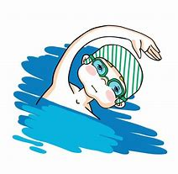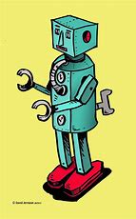
Ich kann schwimmen. Ich kann, wie ein Roboter gehen. Ich kann hüpfen.

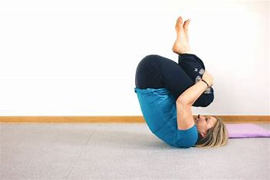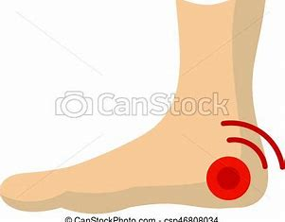
Ich kann auf Rücken schaukeln. Ich kann auf den Fersen laufen.

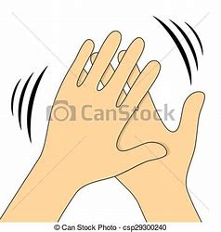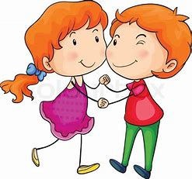
Ich kann klatschen. Ich kann tanzen.

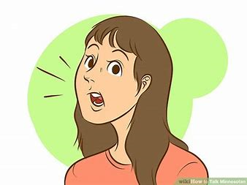
Ich kann singen. Ich kann sprechen.

